La Espina Bífida
Los Ejercicios de Fortalecimiento para los Adolescentes y los Adultos

Flexor del Codo
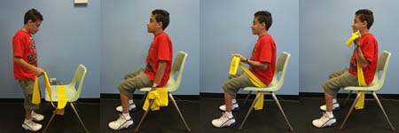

Extensor del Codo
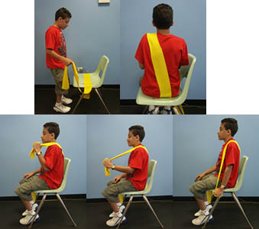

El Pecho
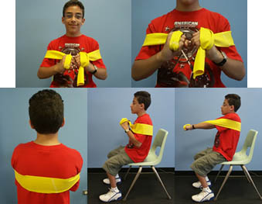

El Estomago
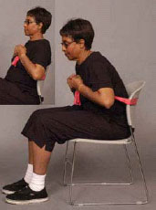

Los Hombros
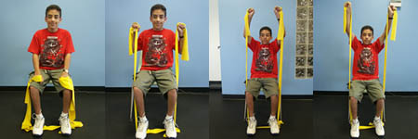

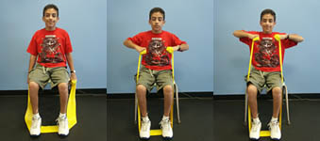

Flexor de la Cadera
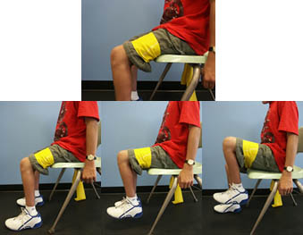

Abductor de la Cadera
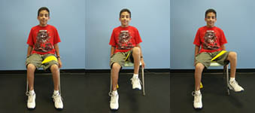

Extensor de la Cadera
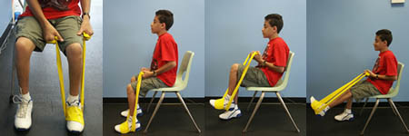

http://www.ncpad.org/239/1580/Exercises~for~Individuals~with~Spina~Bifida
http://www.oandp.org

